采购需求
1、四人间办公室（共计38间以下为一间配置清单）
序号 | 标的 | 规格参数 | 数量 | 单位 | 参考图片
1 | 办公桌-1 | 双人规格：（长2400mm*宽1800mm*高1180mm，误差范围为±5mm）,  材质优于等于：板材：台面采用25mm厚E0级环保板材，桌身，柜体采用16mm厚E0级环保板材，所有板材外露面采用不可逆封边工艺，封边耐热、寒、水蒸气、化学品和溶剂，稳定性强，封边后封边条不可剥离，高密封性不吸水、不膨胀，外型美观、经久耐用。  结构：侧面为（长2400mm*宽400mm*高1180mm,误差范围为±5mm）置物边柜，另一侧为一抽一柜门储物柜。  （本项目核心产品为：办公桌-1） | 2 | 套 | 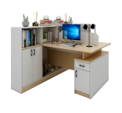
2 | 办公椅 | 办公椅，材质优于等于：支撑采用电镀管实际壁厚1.2mm，弓架承重150kg，自重7kg以上，靠背拉力值70kg。升级高靠背款，总高89cm，椅背宽46cm，两扶手宽度57cm，坐垫45cm*45cm，坐高42cm，扶手高62cm，两腿左右距离47cm，两腿之间有加强横撑，前后距离52cm,误差范围为±5mm。定型海绵坐垫，加固横撑，靠背黑色横纹网布。 | 4 | 张 | 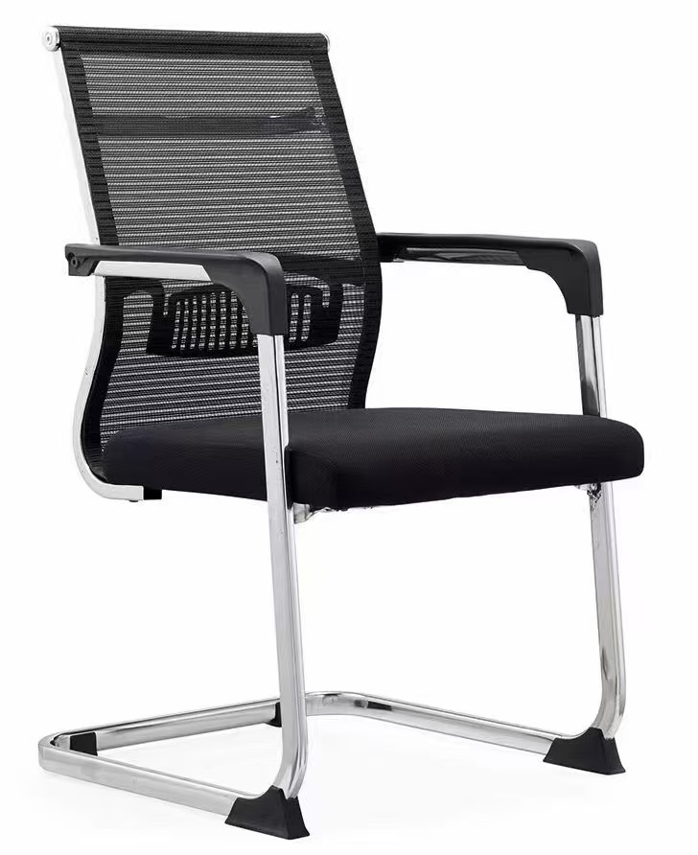
3 | 文件柜 | 规格：（长800mm*宽400mm*2000mm，误差范围为±5mm),材质优于等于：柜体采用E0级板材，顶板层板厚度为25mm，其余厚度为16mm环保板材，所有板材外露面采用不可逆封边工艺，封边耐热、寒、水蒸气、化学品和溶剂，稳定性强，封边后封边条不可剥离，高密封性不吸水、不膨胀，外型美观、经久耐用。  柜门：厚度为16mm的亮白色环保板材，上部为专用木框对开玻璃门，下部为对开木门，铝合金拉手。  隔板：上柜设置2块活动隔板，下柜设置1块隔板。隔板可活动升降，为了维护柜子空间完整及美观度，不得使用升降条等突出形态装置。  支脚：采用直径不小于8mm的不锈钢螺杆与ABS工程塑料一次注塑成型的脚垫。  封边条厚度优于等于2.0mm。 | 4 | 个 | 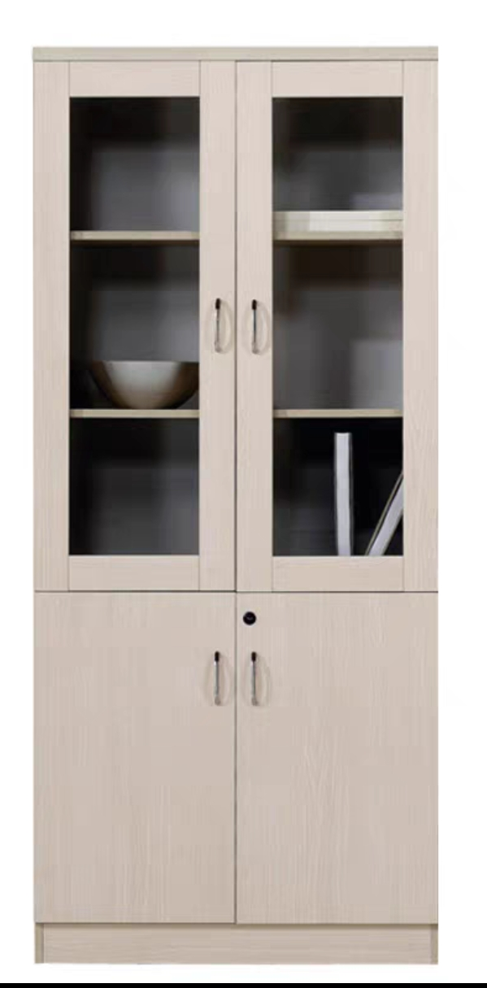

2、六人间办公室（共计9间以下为一间配置清单）
序号 | 标的 | 规格参数 | 数量 | 单位 | 参考图片
1 | 办公桌-2 | 双人规格：（长2400mm*宽1800mm*高1180mm，误差范围为±5mm），材质优于等于：板材：台面采用25mm厚E0级环保板材，桌身，柜体采用16mm厚E0级环保板材，所有板材外露面采用不可逆封边工艺，封边耐热、寒、水蒸气、化学品和溶剂，稳定性强，封边后封边条不可剥离，高密封性不吸水、不膨胀，外型美观、经久耐用。  结构：侧面为（长2400mm*宽400mm*高1180mm）置物边柜，另一侧为一抽一柜门储物柜。 | 3 | 套
2 | 办公椅 | 办公椅，材质优于等于：支撑采用电镀管实际壁厚1.2mm，弓架承重150kg，自重7kg以上，靠背拉力值70kg。升级高靠背款，总高89cm，椅背宽46cm，两扶手宽度57cm，坐垫45cm*45cm，坐高42cm，扶手高62cm，两腿左右距离47cm，两腿之间有加强横撑，前后距离52cm,误差范围为±5mm。定型海绵坐垫，加固横撑，靠背黑色横纹网布。。 | 6 | 张
3 | 文件柜 | 规格：（长800*宽400*高2000mm，误差范围为±5mm），材质优于等于：柜体采用E0级板材，顶板层板厚度为25mm其余16mm环保板材，所有板材外露面采用不可逆封边工艺，封边耐热、寒、水蒸气、化学品和溶剂，稳定性强，封边后封边条不可剥离，高密封性不吸水、不膨胀，外型美观、经久耐用。  柜门：16mm的亮白色环保板材，上部为专用木框对开玻璃门，下部为对开木门，铝合金拉手。  隔板：上柜设置2块活动隔板，下柜设置1块隔板。隔板可活动升降，为了维护柜子空间完整及美观度，不得使用升降条等突出形态装置。  支脚：采用直径不小于8mm的不锈钢螺杆与ABS工程塑料一次注塑成型的脚垫。  封边条厚度优于等于2.0mm。 | 6 | 个

3、8人间办公室（共计6间以下为一间配置清单）
序号 | 标的 | 规格参数 | 数量 | 单位 | 参考图片
1 | 办公桌-3 | 双人规格：（长2400mm*宽1800mm*高1180mm，误差范围为±5mm），材质优于等于：  板材：台面采用25mm厚E0级环保板材，桌身，柜体采用16mm厚E0级环保板材，所有板材外露面采用不可逆封边工艺，封边耐热、寒、水蒸气、化学品和溶剂，稳定性强，封边后封边条不可剥离，高密封性不吸水、不膨胀，外型美观、经久耐用。  结构：侧面为（（长2400mm*宽400mm*高1180mm）置物边柜，另一侧为一抽一柜门储物柜。 | 4 | 套
2 | 办公椅 | 办公椅，材质优于等于：支撑采用电镀管实际壁厚1.2mm，弓架承重150kg，自重7kg以上，靠背拉力值70kg。升级高靠背款，总高89cm，椅背宽46cm，两扶手宽度57cm，坐垫45cm*45cm，坐高42cm，扶手高62cm，两腿左右距离47cm，两腿之间有加强横撑，前后距离52cm,误差范围为±5mm。定型海绵坐垫，加固横撑，靠背黑色横纹网布。 | 8 | 张
3 | 文件柜 | 规格：(长800*宽400*高2000mm，误差范围为±5mm)，材质优于等于：柜体采用E0级板材，顶板层板厚度为25mm其余16mm环保板材，所有板材外露面采用不可逆封边工艺，封边耐热、寒、水蒸气、化学品和溶剂，稳定性强，封边后封边条不可剥离，高密封性不吸水、不膨胀，外型美观、经久耐用。  柜门：16mm的亮白色环保板材，上部为专用木框对开玻璃门，下部为对开木门，铝合金拉手。（3）隔板：上柜设置2块活动隔板，下柜设置1块隔板。隔板可活动升降，为了维护柜子空间完整及美观度，不得使用升降条等突出形态装置。  支脚：采用直径不小于8mm的不锈钢螺杆与ABS工程塑料一次注塑成型的脚垫。  封边条厚度优于等于2.0mm。 | 8 | 个

4、10人集体备课室（共计3间以下为一间配置清单）
序号 | 标的 | 规格参数 | 数量 | 单位 | 参考图片
1 | 会议桌（4米） | 规格：(长4000mm*宽1800mm*高750mm，误差范围为±5mm)  材质优于等于：  面材：饰面选用MFC木饰面，经过防虫防腐处理，耐磨性好，纹理清晰自然，色泽一致。  基材：采用厚60mm优质环保型人造板，游离甲醛释放量符合E0国家标准；经过防虫、防腐等化学处理；具有防污、耐磨防划伤、阻燃；  优质五金配件，所有五金配件经过防腐防锈处理。 | 1 | 张 | 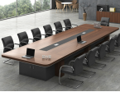
2 | 办公椅 | 办公椅，  材质优于等于：支撑采用电镀管实际壁厚1.2mm，弓架承重150kg，自重7kg以上，靠背拉力值70kg。升级高靠背款，总高89cm，椅背宽46cm，两扶手宽度57cm，坐垫45cm*45cm，坐高42cm，扶手高62cm，两腿左右距离47cm，两腿之间有加强横撑，前后距离52cm,误差范围为±5mm。定型海绵坐垫，加固横撑，靠背黑色横纹网布。 | 10 | 张
3 | 茶水柜-1 | 规格：（长1200mm*宽400mm*高800mm，误差范围为±5mm）  材质优于等于：  面材：饰面选用MFC木饰面，经过防虫防腐处理，耐磨性好，纹理清晰自然，色泽一致。  基材：采用优质环保型人造板，游离甲醛释放量符合E0国家标准；经过防虫、防腐等化学处理；具有防污、耐磨防划伤、阻燃；  优质五金配件，所有五金配件经过防腐防锈处理。两侧带框玻璃门，中间两个储物抽屉设计。 | 1 | 个 | 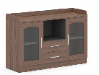

5、12人间办公室（共计6间以下为一间配置清单）
序号 | 标的 | 规格参数 | 数量 | 单位 | 参考图片
1 | 办公-4 | 双人规格：（长2400mm*宽1800mm*高1180mm，误差范围为±5mm）  材质优于等于：  1.板材：台面采用25mm厚E0级环保板材，桌身，柜体采用16mm厚E0级环保板材，所有板材外露面采用不可逆封边工艺，封边耐热、寒、水蒸气、化学品和溶剂，稳定性强，封边后封边条不可剥离，高密封性不吸水、不膨胀，外型美观、经久耐用。  2.结构：侧面为（长2400mm*宽400mm*高1180mm）置物边柜，另一侧为一抽一柜门储物柜。 | 6 | 套
2 | 办公椅 | 办公椅，  材质优于等于：  支撑采用电镀管实际壁厚1.2mm，弓架承重150kg，自重7kg以上，靠背拉力值70kg，不钢管直径25mm。升级高靠背款，总高89cm，椅背宽46cm，两扶手宽度57cm，坐垫45cm*45cm，坐高42cm，扶手高62cm，两腿左右距离47cm，两腿之间有加强横撑，前后距离52cm,误差范围为±5mm。定型海绵坐垫，加固横撑，靠背黑色横纹网布。 | 12 | 张
3 | 文件柜 | 规格：（长800mm*宽400mm*高2000mm，误差范围为±5mm），  材质优于等于：  柜体采用E0级板材，顶板层板厚度为25mm其余16mm环保板材，所有板材外露面采用不可逆封边工艺，封边耐热、寒、水蒸气、化学品和溶剂，稳定性强，封边后封边条不可剥离，高密封性不吸水、不膨胀，外型美观、经久耐用。  柜门：16mm的亮白色环保板材，上部为专用木框对开玻璃门，下部为对开木门，铝合金拉手。  隔板：上柜设置2块活动隔板，下柜设置1块隔板。隔板可活动升降，为了维护柜子空间完整及美观度，不得使用升降条等突出形态装置。  支脚：采用直径不小于8mm的不锈钢螺杆与ABS工程塑料一次注塑成型的脚垫。  封边条厚度优于等于2.0mm。 | 12 | 个
4 | 轻质隔墙 | 断桥铝合金隔断，框料70系列，普通玻璃，遮光卷帘 | 28.8 | ㎡ | 大办公室分割墙
6、12人集体备课室（共计2间以下为一间配置清单）
序号 | 标的 | 规格参数 | 数量 | 单位 | 参考图片
1 | 会议桌（5米） | 规格：（长5000mm*宽2000mm*高750mm，误差范围为±5mm）,  材质优于等于：  面材：饰面选用MFC木饰面，经过防虫防腐处理，耐磨性好，纹理清晰自然，色泽一致。  基材：采用厚60mm优质环保型人造板，游离甲醛释放量符合E0国家标准；经过防虫、防腐等化学处理；具有防污、耐磨防划伤、阻燃；  优质五金配件，所有五金配件经过防腐防锈处理。 | 1 | 张 | 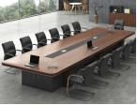
2 | 办公椅 | 办公椅，  材质优于等于：  支撑采用电镀管实际壁厚1.2mm，弓架承重150kg，自重7kg以上，靠背拉力值70kg，不钢管直径25mm。升级高靠背款，总高89cm，椅背宽46cm，两扶手宽度57cm，坐垫45cm*45cm，坐高42cm，扶手高62cm，两腿左右距离47cm，两腿之间有加强横撑，前后距离52cm,误差范围为±5mm。定型海绵坐垫，加固横撑，靠背黑色横纹网布。 | 12 | 张
3 | 茶水柜-1 | 规格：（长1200mm*宽400mm*高800mm，误差范围为±5mm），  材质优于等于：  面材：饰面选用MFC木饰面，经过防虫防腐处理，耐磨性好，纹理清晰自然，色泽一致。  基材：采用优质环保型人造板，游离甲醛释放量符合E0国家标准；经过防虫、防腐等化学处理；具有防污、耐磨防划伤、阻燃；  优质五金配件，所有五金配件经过防腐防锈处理。  两侧带框玻璃门，中间两个储物抽屉设计。 | 1 | 个

7、20人会议室（共计5间以下为一间配置清单）
序号 | 标的 | 规格参数 | 数量 | 单位 | 参考图片
1 | 会议桌（5米） | 规格：（长5000mm*宽2000mm*高750mm，误差范围为±5mm）,  材质优于等于：  面材：饰面选用MFC木饰面，经过防虫防腐处理，耐磨性好，纹理清晰自然，色泽一致。  基材：采用优质环保型人造板，游离甲醛释放量符合E0国家标准；经过防虫、防腐等化学处理；具有防污、耐磨防划伤、阻燃；  优质五金配件，所有五金配件经过防腐防锈处理。 | 1 | 张
2 | 办公椅 | 办公椅，  材质优于等于：  支撑采用电镀管实际壁厚1.2mm，弓架承重150kg，自重7kg以上，靠背拉力值70kg，不锈钢管直径25mm。升级高靠背款，总高89cm，椅背宽46cm，两扶手宽度57cm，坐垫45cm*45cm，坐高42cm，扶手高62cm，两腿左右距离47cm，两腿之间有加强横撑，前后距离52cm,误差范围为±5mm。定型海绵坐垫，加固横撑，靠背黑色横纹网布。 | 20 | 张
3 | 茶水柜-1 | 规格：(长1200mm*宽400mm*高800mm，误差范围为±5mm）  面材：饰面选用MFC木饰面，经过防虫防腐处理，耐磨性好，纹理清晰自然，色泽一致。  基材：采用优质环保型人造板，游离甲醛释放量符合E0国家标准；经过防虫、防腐等化学处理；具有防污、耐磨防划伤、阻燃；  优质五金配件，所有五金配件经过防腐防锈处理。  两侧带框玻璃门，中间两个储物抽屉设计。 | 1 | 个
4 | 主席台桌 | 规格：（长1400mm*宽600mm*高750mm，误差范围为±5mm）  材质优于等于：  面材：饰面选用MFC木饰面，经过防虫防腐处理，耐磨性好，纹理清晰自然，色泽一致。  基材：采用优质环保型人造板，游离甲醛释放量符合E0国家标准；经过防虫、防腐等化学处理；具有防污、耐磨防划伤、阻燃；  优质五金配件，所有五金配件经过防腐防锈处理。 | 张 | 4 | 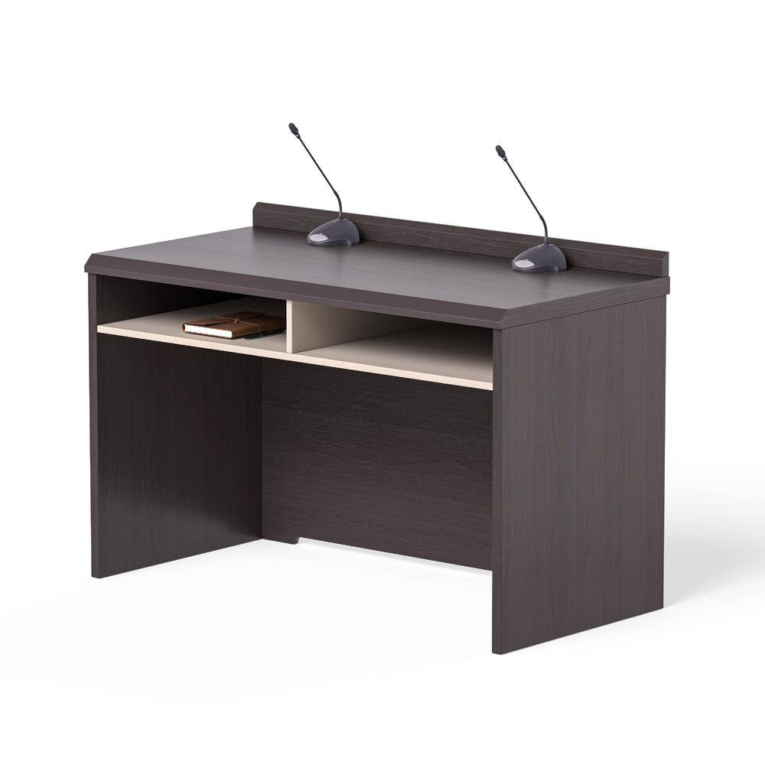
8、40人会议室（共计3间以下为一间配置清单）
序号 | 标的 | 规格型号 | 单位 | 数量 | 参考图片
1 | 会议桌（8米） | 规格：(长8000mm*宽2000mm*高760mm，误差范围为±5mm);  材质优于等于：  贴面材料：采用优质实木皮,可采用实木封边用材：白木或与贴面相同的实木木材；  基材：采用高密度板,优质绿色环保产品, 游离甲醛释放量符合E0国家标准。  油漆：面漆采用环保PU聚脂漆,底漆采用PE不饱和树脂漆，符合国家环保；  五金配件：优质五金连接件。  颜色：胡桃色。 | 套 | 1 | 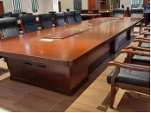
2 | 主席台桌 | 规格：（长1400mm*宽600mm*高760mm，误差范围为±5mm）  材质优于等于：  贴面材料：采用优质实木皮,可采用实木木皮饰面，厚度≥0.6mm；  封边用材：白木或与贴面相同的实木木材；  基材：采用高密度板,优质绿色环保产品, 游离甲醛释放量符合E0国家标准。  油漆：面漆采用环保PU聚脂漆,底漆采用PE不饱和树脂漆，符合国家环保；  五金配件：优质五金连接件。  颜色：胡桃色。 | 12 | 张 | 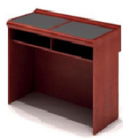
3 | 茶水柜-2 | 规格：（长1200mm*宽400mm*高850mm，误差范围为±5mm），  材质优于等于：  贴面材料：采用优质实木皮,可采用实木封边用材：白木或与贴面相同的实木木材；  基材：采用高密度板,优质绿色环保产品, 游离甲醛释放量符合E0国家标准。  油漆：面漆采用优质环保PU聚脂漆,底漆采用PE不饱和树脂漆，符合国家环保；  五金配件：优质五金连接件。  颜色：胡桃色。  两边单开木门，中间对开玻璃门，中间下方一个储物抽屉设计 | 1 | 个 | 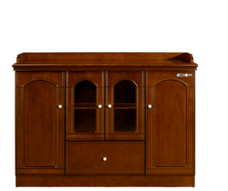
4 | 办公椅 | 办公椅，  材质优于等于：  支撑采用电镀管实际壁厚1.2mm，弓架承重150kg，自重7kg以上，靠背拉力值70kg，不钢管直径25mm。升级高靠背款，总高89cm，椅背宽46cm，两扶手宽度57cm，坐垫45cm*45cm，坐高42cm，扶手高62cm，两腿左右距离47cm，两腿之间有加强横撑，前后距离52cm,误差范围为±5mm。定型海绵坐垫，加固横撑，靠背黑色横纹网布。 | 40 | 张
9、单人间办公室（共计6间以下为一间配置清单）
序号 | 标的 | 详细参数 |  | 数量 | 单位 | 参考图片
1 | 办公桌（科级） | 办公桌主桌规格：≥长1600mm×宽800mm×高760mm  办公桌侧柜规格：≥长1200mm*宽400mm*高500mm  办公桌小柜规格：≥长400mm*宽400mm*高500mm，误差范围为±5mm；  材质优于等于：贴面材料：采用优质实木皮,可采用胡桃木木皮饰面，厚度≥0.6mm；  封边用材：白木或与贴面相同的实木木材；  基材：采用高密度板,优质绿色环保产品, 游离甲醛释放量符合E0国家标准。  油漆：面漆采用环保PU聚脂漆,底漆采用PE不饱和树脂漆，符合国家环保；  五金配件：优质五金连接件。  颜色：胡桃色。  神木市行政事业单位通用办公设备配置标准（2024版）（科级） |  | 1 | 张 | 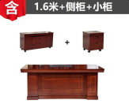
2 | 办公椅（科级） | 规格：坐高45-55cm,总高118-125cm,坐深48cm,坐宽56cm，扶手高度：63-69cm，误差范围为±5mm。  材质优于等于：  面料：采用优质西皮，厚度≥1.5mm，手感柔软、细腻、有韧性；富有弹性；  海绵：采用一次成型高回弹海绵，厚实、弹性好，表面涂防止老化变形的保护膜；  气压棒：采用优质品牌气压棒，升降自如，结构牢固；  座椅底盘：具有同步倾仰功能；  金属五星脚，优质尼龙万向轮，转动灵活、耐磨不掉色；  神木市行政事业单位通用办公设备配置标准（2024版）（科级） |  | 1 | 张 | 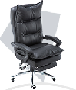
3 | 书柜（科级） | 规格：(长1600mm*宽400mm*高2000mm，误差范围为±5mm）  材质优于等于：  贴面材料：采用优质实木皮,可采用胡桃木木皮饰面，厚度≥0.6mm；  封边用材：白木或与贴面相同的实木木材；  基材：采用高密度板,优质绿色环保产品, 游离甲醛释放量符合E0国家标准。  油漆：面漆采用环PU聚脂漆,底漆采用PE不饱和树脂漆，符合国家环保；  五金配件：优质五金连接件。  设计结构：四门，上层木框高清防爆玻璃门，防尘易清洁坚固耐用，下层木制门；  颜色：胡桃色。  神木市行政事业单位通用办公设备配置标准（2024版）（科级） |  | 1 | 组 | 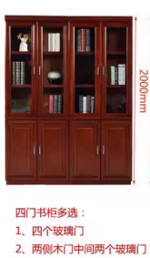
4 | 沙发1+1+3（组） | 单人位沙发 | 规格：（长980mm*宽800mm*高850mm，扶手宽200mm，误差范围为±10mm）；  材质优于等于：  面料：优质西皮面料，泡绵为高密度柔软绵，扶手绵为高密度高弹原生绵。  木方采用：环保橡木，木板为5MM厚胶合板，桉木材质原生板。  弹簧:采用蛇形螺旋弹簧，厚度优于等于25mm。  车线:采用纯手工两点一线军工工艺车缝，牢固性强不易开裂。  海绵：采用一次成型高回弹海绵；  回力橡筋:座背各3条7cm宽回力橡筋，环保低弹纱线，拉力十足。  溶剂胶:采用为无苯的溶剂制造。  底布：采用无纺布是一种非织造布，具有防潮、透气、柔韧、质轻、不助燃。  公仔绵：三维聚脂短纤维经充分梳理，使其保持足够的弹力持久回弹力。 | 2 | 个 | 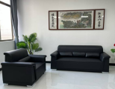
 |  | 三人位沙发 | 三人位规格：（长2000mm*宽750mm*高880mm，扶手宽200mm，误差范围为±10mm），  材质优于等于：  面料：优质西皮面料，泡绵为高密度柔软绵，扶手绵为高密度高弹原生绵。  木方采用：环保橡木，木板为5MM厚胶合板，桉木材质原生板。  弹簧:采用蛇形螺旋弹簧，厚度优于等于25mm。  车线:采用纯手工两点一线军工工艺车缝，牢固性强不易开裂。  海绵：采用一次成型高回弹海绵；  回力橡筋:座背各3条7cm宽回力橡筋，环保低弹纱线，拉力十足。  溶剂胶:采用为无苯的溶剂制造。  底布：采用无纺布是一种非织造布，具有防潮、透气、柔韧、质轻、不助燃。  公仔绵：三维聚脂短纤维经充分梳理，使其保持足够的弹力持久回弹力。 | 1
5 | 茶几（岩板带水壶） | 规格：（长1300mm*宽700mm*高550mm，误差范围为±10mm),  材质优于等于：  24mm加厚边岩板台面，含底部上水智能全自动烧水壶，壶体材质为加厚高硼硅玻璃，304材质内丹；茶盘为整块原切岩板茶盘，钢化玻璃承托。 |  | 1 | 张 | 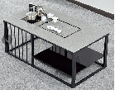
6 | 单人床 | 规格：（长2000mm*宽1200mm*高500mm），配套1个床头柜：规格尺寸：≥（长500*宽400*高450mm）， 误差范围为±5mm；  材质优于等于：  贴面材料：采用优质实木皮,可采用胡桃木木皮饰面，厚度≥0.6mm；  封边用材：白木或与贴面相同的实木木材；  基材：采用高密度板,优质绿色环保产品,经防虫，防腐处理，抗弯力强，不易变形。  油漆：面漆采用环保PU聚脂漆,底漆采用PE不饱和树脂漆，符合国家环保；  五金配件：优质品牌锁具。颜色：胡桃色。有储物床箱；  床垫采用天然棕丝，优质针织印花面料，厚度80mm，全面受力，透气性好，防腐、防蛀、防潮等特点。 |  | 1 | 张 | 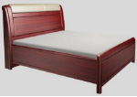
10、双人间办公室（共计5间以下为一间配置清单）
序号 | 标的 | 详细参数 |  | 数量 | 单位 | 参考图片
1 | 办公桌 | 规格：长1400mm×宽700mm×高760mm，误差范围为±5mm；  材质优于等于：  面材：饰面选用MFC木饰面，经过防虫防腐处理，耐磨性好，纹理清晰自然，色泽一致。  基材：采用优质环保型人造板，游离甲醛释放量符合E0国家标准；经过防虫、防腐等化学处理；具有防污、耐磨防划伤、阻燃；  优质五金配件，所有五金配件经过防腐防锈处理。 |  | 2 | 张 | 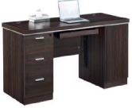
2 | 办公椅 | 规格参数优于等于：  材质优于等于：  支撑采用电镀管实际壁厚1.2mm，弓架承重150kg，自重7kg以上，靠背拉力值优于等于70kg。升级高靠背款，总高89cm，椅背宽46cm，两扶手宽度57cm，坐垫45cm*45cm，坐高42cm，扶手高62cm，两腿左右距离47cm，两腿之间有加强横撑，前后距离52cm，误差范围为±5mm。  定型海绵坐垫，加固横撑，靠背黑色横纹网布。 |  | 2 | 张
3 | 文件柜 | 规格：（长800mm*宽400mm*高2000mm，误差范围为±5mm）；  材质优于等于：  柜体采用E0级板材，顶板层板厚度为25mm其余16mm环保板材，所有板材外露面采用不可逆封边工艺，封边耐热、寒、水蒸气、化学品和溶剂，稳定性强，封边后封边条不可剥离，高密封性不吸水、不膨胀，外型美观、经久耐用。  柜门：16mm的环保板材，上部为专用木框对开玻璃门，下部为对开木门，铝合金拉手。  隔板：上柜设置2块活动隔板，下柜设置1块隔板。隔板可活动升降，为了维护柜子空间完整及美观度，不得使用升降条等突出形态装置。  支脚：采用直径不小于8mm的不锈钢螺杆与ABS工程塑料一次注塑成型的脚垫。  封边条厚度优于等于2.0mm。 |  | 2 | 个 | 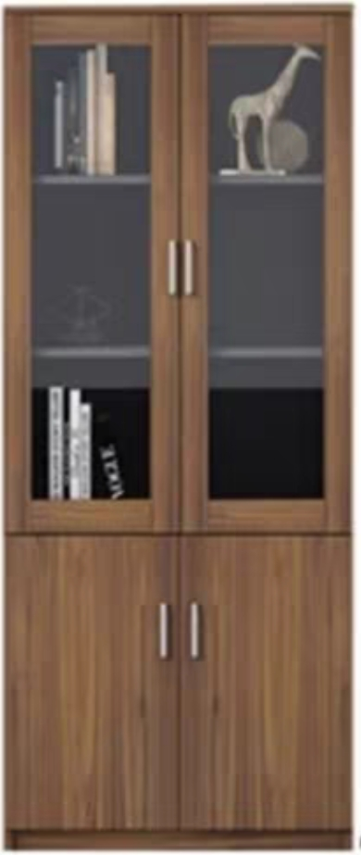
4 | 茶水柜-1 | 规格：（长1200mm*宽400mm*高800mm，误差范围为±5mm），  材质优于等于：  面材：饰面选用MFC木饰面，经过防虫防腐处理，耐磨性好，纹理清晰自然，色泽一致。  基材：采用优质环保型人造板，游离甲醛释放量符合E0国家标准；经过防虫、防腐等化学处理；具有防污、耐磨防划伤、阻燃；  优质五金配件，所有五金配件经过防腐防锈处理。  两侧带框玻璃门，中间两个储物抽屉设计。 |  | 1 | 个 | 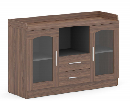
5 | 沙发1+1+3（组） | 单人位沙发 | 规格：（长980mm*宽800mm*高850mm，扶手宽200mm，误差范围为±10mm）；  材质优于等于：  面料：优质西皮面料，泡绵为高密度柔软绵，扶手绵为高密度高弹原生绵。  木方采用：环保橡木，木板为5MM厚胶合板，桉木材质原生板。  弹簧:采用蛇形螺旋弹簧，厚度优于等于25mm。  车线:采用纯手工两点一线军工工艺车缝，牢固性强不易开裂。  海绵：采用一次成型高回弹海绵；  回力橡筋:座背各3条7cm宽回力橡筋，环保低弹纱线，拉力十足。  溶剂胶:采用为无苯的溶剂制造。  底布：采用无纺布是一种非织造布，具有防潮、透气、柔韧、质轻、不助燃。  公仔绵：三维聚脂短纤维经充分梳理，使其保持足够的弹力持久回弹力。 | 2 | 个 | 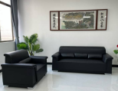
 |  | 三人位沙发 | 三人位规格：（长2000mm*宽750mm*高880mm，扶手宽200mm，误差范围为±10mm），  材质优于等于：  面料：优质西皮面料，泡绵为高密度柔软绵，扶手绵为高密度高弹原生绵。  木方采用：环保橡木，木板为5MM厚胶合板，桉木材质原生板。  弹簧:采用蛇形螺旋弹簧，厚度优于等于25mm。  车线:采用纯手工两点一线军工工艺车缝，牢固性强不易开裂。  海绵：采用一次成型高回弹海绵；  回力橡筋:座背各3条7cm宽回力橡筋，环保低弹纱线，拉力十足。  溶剂胶:采用为无苯的溶剂制造。  底布：采用无纺布是一种非织造布，具有防潮、透气、柔韧、质轻、不助燃。  公仔绵：三维聚脂短纤维经充分梳理，使其保持足够的弹力持久回弹力。 | 1
6 | 茶几 | 规格（长1200mm*宽600mm*高450mm，误差范围为±10mm）  材质优于等于：  双层设计，腿粗≥35mm*35mm，板面采用优于等于E1标准的优质环保型人造板，板面厚15mm。实木粗腿，实木生态板，环保漆饰面，传统工艺。 |  | 1 | 张 | 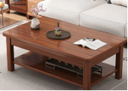
11、图书馆双人间办公室(共计6间以下为一间配置清单)
序号 | 标的 | 详细参数 | 数量 | 单位 | 参考图片
1 | 办公桌 | 规格：长1400mm×宽700mm×高760mm，误差范围为±5mm；  材质优于等于：  面材：饰面选用MFC木饰面，经过防虫防腐处理，耐磨性好，纹理清晰自然，色泽一致。  基材：采用优质环保型人造板，游离甲醛释放量符合E0国家标准；经过防虫、防腐等化学处理；具有防污、耐磨防划伤、阻燃；  优质五金配件，所有五金配件经过防腐防锈处理。 | 2 | 张
2 | 办公椅 | 规格参数优于等于：  材质优于等于：  支撑采用电镀管实际壁厚1.2mm，弓架承重150kg，自重7kg以上，靠背拉力值优于等于70kg。升级高靠背款，总高89cm，椅背宽46cm，两扶手宽度57cm，坐垫45cm*45cm，坐高42cm，扶手高62cm，两腿左右距离47cm，两腿之间有加强横撑，前后距离52cm，误差范围为±5mm。  定型海绵坐垫，加固横撑，靠背黑色横纹网布。 | 2 | 张
3 | 文件柜 | 规格：（长800mm*宽400mm*高2000mm，误差范围为±5mm）；  材质优于等于：  柜体采用E0级板材，顶板层板厚度为25mm其余16mm环保板材，所有板材外露面采用不可逆封边工艺，封边耐热、寒、水蒸气、化学品和溶剂，稳定性强，封边后封边条不可剥离，高密封性不吸水、不膨胀，外型美观、经久耐用。  柜门：16mm的环保板材，上部为专用木框对开玻璃门，下部为对开木门，铝合金拉手。  隔板：上柜设置2块活动隔板，下柜设置1块隔板。隔板可活动升降，为了维护柜子空间完整及美观度，不得使用升降条等突出形态装置。  支脚：采用直径不小于8mm的不锈钢螺杆与ABS工程塑料一次注塑成型的脚垫。  封边条厚度优于等于2.0mm。 | 2 | 个
12、四人间办公室（共计6间以下为一间配置清单）
序号 | 标的 | 详细参数 |  | 数量 | 单位 | 参考图片
1 | 办公桌 | 规格：≥长1400mm×宽700mm×高760mm，误差范围为±5mm；  材质优于等于：  面材：饰面选用MFC木饰面，经过防虫防腐处理，耐磨性好，纹理清晰自然，色泽一致。  基材：采用优质环保型人造板，游离甲醛释放量符合E0国家标准；经过防虫、防腐等化学处理；具有防污、耐磨防划伤、阻燃；  优质五金配件，所有五金配件经过防腐防锈处理。 |  | 4 | 张 | 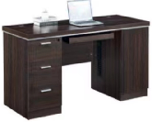
2 | 办公椅 | 规格参数优于等于：  支撑采用电镀管实际壁厚1.2mm，弓架承重150kg，自重7kg以上，靠背拉力值优于等于70kg。升级高靠背款，总高89cm，椅背宽46cm，两扶手宽度57cm，坐垫45cm*45cm，坐高42cm，扶手高62cm，两腿左右距离47cm，两腿之间有加强横撑，前后距离52cm，误差范围为±5mm。  定型海绵坐垫，加固横撑，靠背黑色横纹网布。 |  | 4 | 张
3 | 文件柜 | 规格：（长800mm*宽400mm*高2000mm，误差范围为±5mm）；  材质优于等于：  柜体采用E0级板材，顶板层板厚度为25mm其余16mm环保板材，所有板材外露面采用不可逆封边工艺，封边耐热、寒、水蒸气、化学品和溶剂，稳定性强，封边后封边条不可剥离，高密封性不吸水、不膨胀，外型美观、经久耐用。  柜门：16mm的环保板材，上部为专用木框对开玻璃门，下部为对开木门，铝合金拉手。  隔板：上柜设置2块活动隔板，下柜设置1块隔板。隔板可活动升降，为了维护柜子空间完整及美观度，不得使用升降条等突出形态装置。  支脚：采用直径不小于8mm的不锈钢螺杆与ABS工程塑料一次注塑成型的脚垫。  封边条厚度优于等于2.0mm。 |  | 4 | 个
4 | 茶水柜-1 | 规格：（长1200mm*宽400mm*高800mm，误差范围为±5mm），  材质优于等于：  面材：饰面选用MFC木饰面，经过防虫防腐处理，耐磨性好，纹理清晰自然，色泽一致。  基材：采用优质环保型人造板，游离甲醛释放量符合E0国家标准；经过防虫、防腐等化学处理；具有防污、耐磨防划伤、阻燃；  优质五金配件，所有五金配件经过防腐防锈处理。  两侧带框玻璃门，中间两个储物抽屉设计。 |  | 1 | 个 | 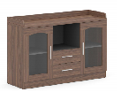
5 | 沙发1+1+3（组） | 单人位沙发 | 规格：（长980mm*宽800mm*高850mm,扶手宽200mm，误差范围为±10mm）  材质优于等于：  面料：优质西皮面料，泡绵为高密度柔软绵，扶手绵为高密度高弹原生绵。  木方采用：环保橡木，木板为5MM厚胶合板，桉木材质原生板。  弹簧:采用蛇形螺旋弹簧，厚度优于等于25mm。  车线:采用纯手工两点一线军工工艺车缝，牢固性强不易开裂。  海绵：采用一次成型高回弹海绵；  回力橡筋:座背各3条7cm宽回力橡筋，环保低弹纱线，拉力十足。  溶剂胶:采用为无苯的溶剂制造。  底布：采用无纺布是一种非织造布，具有防潮、透气、柔韧、质轻、不助燃。  公仔绵：三维聚脂短纤维经充分梳理，使其保持足够的弹力持久回弹力。 | 2 | 个
 |  | 三人位沙发 | 三人位规格：（长2000mm*宽750mm*高880mm,扶手宽200mm，误差范围为±10mm），  材质优于等于：  面料：优质西皮面料，泡绵为高密度柔软绵，扶手绵为高密度高弹原生绵。  木方采用：环保橡木，木板为5MM厚胶合板，桉木材质原生板。  弹簧:采用蛇形螺旋弹簧，厚度优于等于25mm。  车线:采用纯手工两点一线军工工艺车缝，牢固性强不易开裂。  海绵：采用一次成型高回弹海绵；  回力橡筋:座背各3条7cm宽回力橡筋，环保低弹纱线，拉力十足。  溶剂胶:采用为无苯的溶剂制造。  底布：采用无纺布是一种非织造布，具有防潮、透气、柔韧、质轻、不助燃。  公仔绵：三维聚脂短纤维经充分梳理，使其保持足够的弹力持久回弹力。 | 1
6 | 茶几 | 规格（长1200mm*宽600mm*高450mm，误差范围为±5mm）  材质优于等于：  双层设计，腿粗≥35mm*35mm，板面采用优于等于E1标准的优质环保型人造板，板面厚15mm。实木粗腿，实木生态板，环保漆饰面，传统工艺。 |  | 1 | 张 | 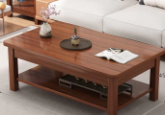
13、接待室（共计1间以下为一间配置清单）
序号 | 标的 | 详细参数 |  | 数量 | 单位 | 参考图片
1 | 沙发3+1+1（组） | 单人位沙发 | 规格：（长980mm*宽800mm*高850mm,扶手宽200mm，误差范围为±10mm）；  材质优于等于：  面料：优质西皮面料，泡绵为高密度柔软绵，扶手绵为高密度高弹原生绵。  木方采用：环保橡木，木板为5MM厚胶合板，桉木材质原生板。  弹簧:采用蛇形螺旋弹簧，厚度优于等于25mm。  车线:采用纯手工两点一线军工工艺车缝，牢固性强不易开裂。  海绵：采用一次成型高回弹海绵；  回力橡筋:座背各3条7cm宽回力橡筋，环保低弹纱线，拉力十足。  溶剂胶:采用为无苯的溶剂制造。  底布：采用无纺布是一种非织造布，具有防潮、透气、柔韧、质轻、不助燃。  公仔绵：三维聚脂短纤维经充分梳理，使其保持足够的弹力持久回弹力。 | 2 | 个 | 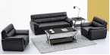
 |  | 三人位沙发 | 三人位规格：（长2000mm*宽750mm*高880mm，扶手宽200mm，误差范围为±10mm）  材质优于等于：  面料：优质西皮面料，泡绵为高密度柔软绵，扶手绵为高密度高弹原生绵。  木方采用：环保橡木，木板为5MM厚胶合板，桉木材质原生板。  弹簧:采用蛇形螺旋弹簧，厚度优于等于25mm。  车线:采用纯手工两点一线军工工艺车缝，牢固性强不易开裂。  海绵：采用一次成型高回弹海绵；  回力橡筋:座背各3条7cm宽回力橡筋，环保低弹纱线，拉力十足。  溶剂胶:采用为无苯的溶剂制造。  底布：采用无纺布是一种非织造布，具有防潮、透气、柔韧、质轻、不助燃。  公仔绵：三维聚脂短纤维经充分梳理，使其保持足够的弹力持久回弹力。 | 1
2 | 茶几（岩板） | 规格：（长1200mm*宽600mm*高430mm，误差范围为±10mm），材质优于等于：  10MM黑油烤漆钢化玻璃，优质不锈钢亮光钢架。 |  | 1 | 张 | 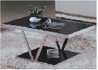
3 | 茶水柜-1 | 规格：（长1200mm*宽400mm*高800mm，误差范围为±5mm），  材质优于等于：  面材：饰面选用MFC木饰面，经过防虫防腐处理，耐磨性好，纹理清晰自然，色泽一致。  基材：采用优质环保型人造板，游离甲醛释放量符合E0国家标准；经过防虫、防腐等化学处理；具有防污、耐磨防划伤、阻燃；  优质五金配件，所有五金配件经过防腐防锈处理。  两侧带框玻璃门，中间两个储物抽屉设计。 |  | 1 | 个
4 | 会议桌-2 | 规格：（长6000mm*宽1800mm*高760mm，误差范围为±5mm）  材质优于等于：  贴面材料：采用优质实木皮,可采用胡桃木木皮饰面，厚度≥0.6mm；  封边用材：白木或与贴面相同的实木木材；  基材：采用高密度板,优质绿色环保产品, 游离甲醛释放量符合E0国家标准。  油漆：面漆采用环保PU聚脂漆,底漆采用PE不饱和树脂漆，符合国家环保；  五金配件：优质五金连接件。  颜色：胡桃色。 |  | 套 | 1 | 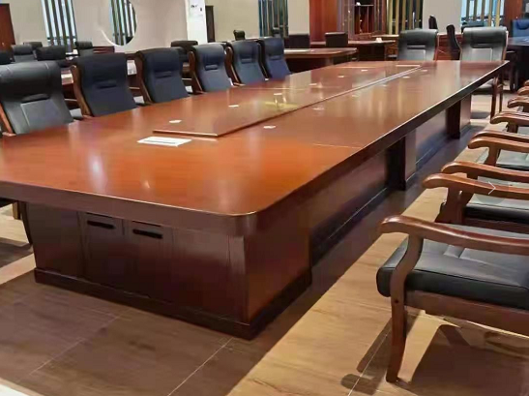
5 | 会议椅 | 规格：(长58cm*宽58cm*高105cm，坐高45cm,背宽47cm，误差范围为±5mm),材质优于等于：采用优质西皮面饰，海绵：采用一次成型高回弹海绵，1.5mm厚电镀弓形架。 |  | 48 | 张 | 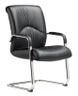
6 | 装修氛围营造 | 接待室办公家具配备装修  1、100㎡铝方通格栅吊顶，厚度1mm，3003铝合金，包含龙骨，卡扣；  2、100㎡3mmPVC塑胶地板；  3、170㎡乳胶漆墙面装修，含瓷砖贴脚线。 |  | 99.66 | ㎡
14、八人间办公室（共计5间以下为一间配置清单）
序号 | 标的 | 详细参数 |  | 数量 | 单位 | 参考图片
1 | 办公桌 | 规格：长1400mm×宽700mm×高760mm，误差范围为±5mm；  材质优于等于：  面材：饰面选用MFC木饰面，经过防虫防腐处理，耐磨性好，纹理清晰自然，色泽一致。  基材：采用优质环保型人造板，游离甲醛释放量符合E0国家标准；经过防虫、防腐等化学处理；具有防污、耐磨防划伤、阻燃；  优质五金配件，所有五金配件经过防腐防锈处理。 |  | 8 | 张 | 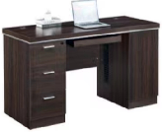
2 | 办公椅 | 规格参数优于等于：  支撑采用电镀管实际壁厚1.2mm，弓架承重150kg，自重7kg以上，靠背拉力值优于等于70kg。升级高靠背款，总高89cm，椅背宽46cm，两扶手宽度57cm，坐垫45cm*45cm，坐高42cm，扶手高62cm，两腿左右距离47cm，两腿之间有加强横撑，前后距离52cm，误差范围为±5mm，误差范围为±5mm。  定型海绵坐垫，加固横撑，靠背黑色横纹网布。 |  | 8 | 张
3 | 文件柜 | 规格：（长800mm*宽400mm*高2000mm，误差范围为±5mm）；  材质优于等于：  柜体采用E0级板材，顶板层板厚度为25mm其余16mm环保板材，所有板材外露面采用不可逆封边工艺，封边耐热、寒、水蒸气、化学品和溶剂，稳定性强，封边后封边条不可剥离，高密封性不吸水、不膨胀，外型美观、经久耐用。  柜门：16mm的环保板材，上部为专用木框对开玻璃门，下部为对开木门，铝合金拉手。  隔板：上柜设置2块活动隔板，下柜设置1块隔板。隔板可活动升降，为了维护柜子空间完整及美观度，不得使用升降条等突出形态装置。  支脚：采用直径不小于8mm的不锈钢螺杆与ABS工程塑料一次注塑成型的脚垫。  封边条厚度优于等于2.0mm。 |  | 8 | 个
4 | 茶水柜-1 | 规格：（长1200mm*宽400mm*高800mm，误差范围为±10mm），  材质优于等于：  面材：饰面选用MFC木饰面，经过防虫防腐处理，耐磨性好，纹理清晰自然，色泽一致。  基材：采用优质环保型人造板，游离甲醛释放量符合E0国家标准；经过防虫、防腐等化学处理；具有防污、耐磨防划伤、阻燃；  优质五金配件，所有五金配件经过防腐防锈处理。  两侧带框玻璃门，中间两个储物抽屉设计。 |  | 1 | 个 | 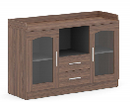
5 | 沙发1+1+3（组） | 单人位沙发 | 规格：（长980mm*宽800mm*高850mm,扶手宽200mm，误差范围为±10mm；）  材质优于等于：  面料：优质西皮面料，泡绵为高密度柔软绵，扶手绵为高密度高弹原生绵。  木方采用：环保橡木，木板为5MM厚胶合板，桉木材质原生板。  弹簧:采用蛇形螺旋弹簧，厚度优于等于25mm。  车线:采用纯手工两点一线军工工艺车缝，牢固性强不易开裂。  海绵：采用一次成型高回弹海绵；  回力橡筋:座背各3条7cm宽回力橡筋，环保低弹纱线，拉力十足。  溶剂胶:采用为无苯的溶剂制造。  底布：采用无纺布是一种非织造布，具有防潮、透气、柔韧、质轻、不助燃。  公仔绵：三维聚脂短纤维经充分梳理，使其保持足够的弹力持久回弹力。 | 2 | 个 | 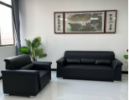
 |  | 三人位沙发 | 三人位规格：（长2000mm*宽750mm*高880mm，扶手宽200mm，误差范围为±10mm；）  材质优于等于：  面料：优质西皮面料，泡绵为高密度柔软绵，扶手绵为高密度高弹原生绵。  木方采用：环保橡木，木板为5MM厚胶合板，桉木材质原生板。  弹簧:采用蛇形螺旋弹簧，厚度优于等于25mm。  车线:采用纯手工两点一线军工工艺车缝，牢固性强不易开裂。  海绵：采用一次成型高回弹海绵；  回力橡筋:座背各3条7cm宽回力橡筋，环保低弹纱线，拉力十足。  溶剂胶:采用为无苯的溶剂制造。  底布：采用无纺布是一种非织造布，具有防潮、透气、柔韧、质轻、不助燃。  公仔绵：三维聚脂短纤维经充分梳理，使其保持足够的弹力持久回弹力。 | 1
6 | 茶几 | 规格≥（长1200mm*宽600mm*高450mm，误差范围为±5mm）  材质优于等于：  双层设计，腿粗≥35mm*35mm，板面采用优于等于E1标准的优质环保型人造板，板面厚15mm。实木粗腿，实木生态板，环保漆饰面，传统工艺。 |  | 1 | 张 | 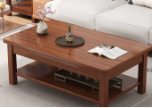
15、40人会议室（共计1间以下为一间配置清单）
序号 | 标的 | 详细参数 | 单位 | 数量 | 参考图片
1 | 会议桌（8米） | 规格（长8000mm×宽2000mm×高760mm，误差范围为±5mm）;  材质优于等于：  贴面材料：采用优质实木皮,可采用胡桃木木皮饰面，厚度≥0.6mm；  封边用材：白木或与贴面相同的实木木材；  基材：采用高密度板,优质绿色环保产品, 游离甲醛释放量符合E0国家标准。  油漆：面漆采用环保PU聚脂漆,底漆采用PE不饱和树脂漆，符合国家环保；  五金配件：优质五金连接件。  颜色：胡桃色。 | 套 | 1 | 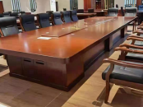
2 | 办公椅  （会议椅） | 规格：（长630mm*宽650mm*高1030mm）;扶手高660mm，坐深510mm，坐宽51mm，坐高51mm；误差范围为±5mm  材质优于等于：  实木框架，打磨平整，光滑；  面料：面料：优质西皮，涂层粘着牢度5.5N/10mm，抗张强度12N/m2，耐光色牢度5级，纹路细致均匀，色泽均匀柔软而有弹性。  海绵：定型海绵，密度为45KG/立方米；回弹力：47%，拉伸强度不小于85KPA。  海绵：高回弹定型海绵  油漆：面漆采用环保PU聚脂漆,底漆采用PE不饱和树脂漆，符合国家环保，经五底三面工艺制作完成，颜色：咖色。 | 把 | 16 | 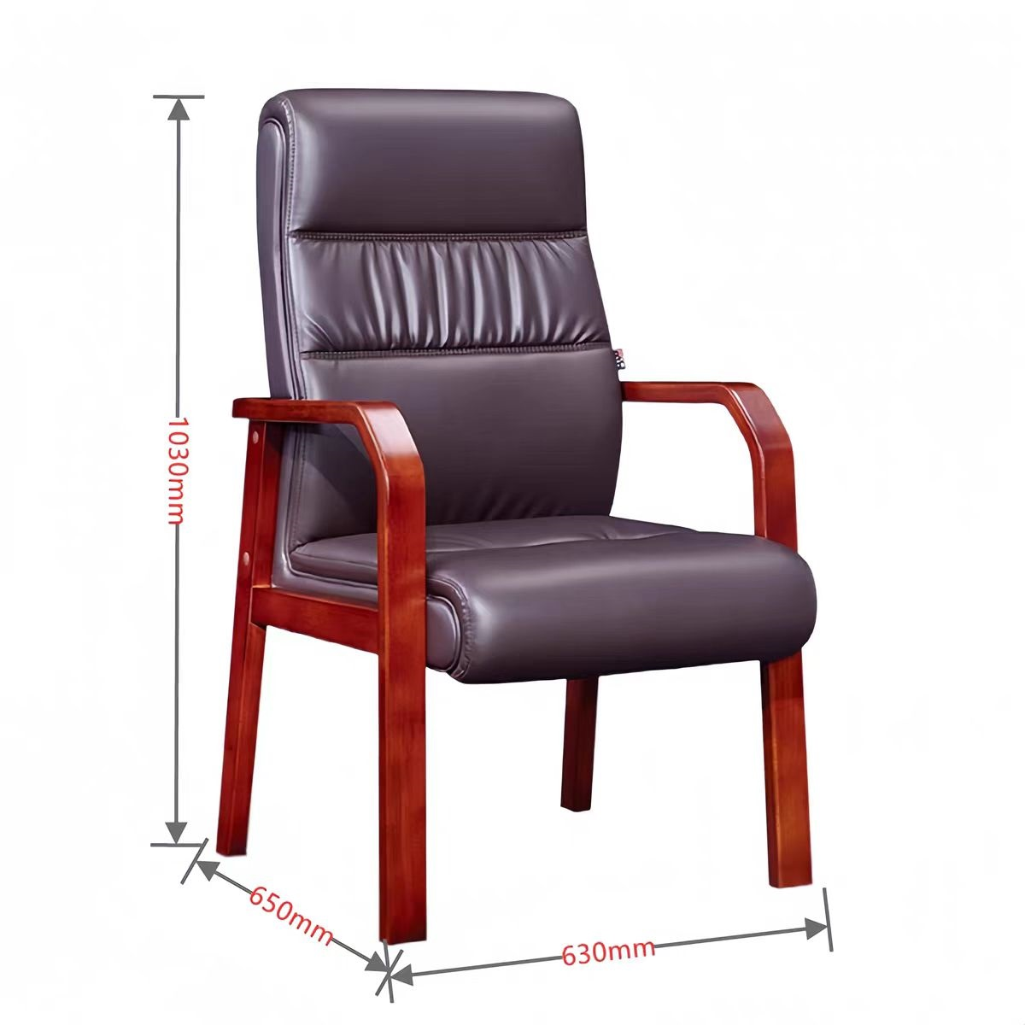
3 | 桌前椅（会议椅） | 规格：（长45cm*宽45cm*高90cm，误差范围为±5mm）;  材质优于等于：  实木框架，打磨平整，光滑；  面料：优质西皮，涂层粘着牢度5.5N/10mm，抗张强度12N/m2，耐光色牢度5级，纹路细致均匀，色泽均匀柔软而有弹性。  海绵：定型海绵，密度为45KG/立方米；回弹力：47%，拉伸强度不小于85KPA。  油漆：面漆采用优质PU聚脂漆,底漆采用PE不饱和树脂漆，符合国家环保，经五底三面工艺制作完成，  颜色：咖色等。 | 把 | 24 | 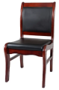
4 | 主席台桌 | 规格：（长1400mm*宽600mm*高760mm，误差范围为±5mm）  材质优于等于：  贴面材料：采用优质实木皮,可采用胡桃木木皮饰面，厚度0.6mm；  封边用材：白木或与贴面相同的实木木材；  基材：采用高密度板,优质绿色环保产品, 游离甲醛释放量符合E0国家标准。  油漆：面漆采用环保PU聚脂漆,底漆采用PE不饱和树脂漆，符合国家环保；  五金配件：优质五金连接件。  颜色：胡桃色。 | 张 | 12 | 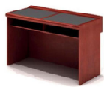
5 | 茶水柜-2 | 规格：（长1200mm*宽400mm*高850mm，误差范围为±5mm）材质优于等于：  贴面材料：采用优质实木皮,可采用胡桃木木皮饰面，厚度≥0.6mm；  封边用材：白木或与贴面相同的实木木材；  基材：采用高密度板,优质绿色环保产品, 游离甲醛释放量符合E0国家标准。  油漆：面漆采用环保PU聚脂漆,底漆采用PE不饱和树脂漆，符合国家环保；  五金配件：优质五金连接件。  颜色：胡桃色。  两边单开木门，中间对开玻璃门，中间下方一个储物抽屉设计 | 1 | 个

16、20人会议室（共计1间以下为一间配置清单）
序号 | 标的 | 详细参数 | 单位 | 数量 | 参考图片
1 | 会议桌（5米） | 规格：（长5000mm*宽1800mm*高760mm，误差范围为±5mm）；  材质优于等于：  贴面材料：采用优质实木皮,可采用胡桃木木皮饰面，厚度≥0.6mm；  封边用材：白木或与贴面相同的实木木材；  基材：采用高密度板,优质绿色环保产品, 游离甲醛释放量符合E0国家标准。  油漆：面漆采用环保PU聚脂漆,底漆采用PE不饱和树脂漆，符合国家环保；  五金配件：优质五金连接件。  颜色：胡桃色。 | 套 | 1 | 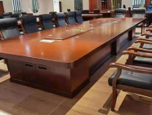
2 | 办公椅  （会议椅） | 规格：（长630mm*宽650mm*高1030mm）;扶手高660mm，坐深510mm，坐宽51mm，坐高51mm；误差范围为±5mm；  材质优于等于：  实木框架，打磨平整，光滑；  面料：面料：优质西皮，涂层粘着牢度5.5N/10mm，抗张强度12N/m2，耐光色牢度5级，纹路细致均匀，色泽均匀柔软而有弹性。  海绵：定型海绵，密度为45KG/立方米；回弹力：47%，拉伸强度不小于85KPA。  海绵：高回弹定型海绵  油漆：面漆采用环保PU聚脂漆,底漆采用PE不饱和树脂漆，符合国家环保，经五底三面工艺制作完成，颜色：咖色。 | 把 | 20
3 | 茶水柜-2 | 规格：（长1200mm*宽400mm*高850mm，误差范围为±5mm）  材质优于等于：  贴面材料：采用优质实木皮,可采用胡桃木木皮饰面，厚度≥0.6mm；  封边用材：白木或与贴面相同的实木木材；  基材：采用高密度板,优质绿色环保产品, 游离甲醛释放量符合E0国家标准。  油漆：面漆采用环保PU聚脂漆,底漆采用PE不饱和树脂漆，符合国家环保；  五金配件：优质五金连接件。  颜色：胡桃色。  两边单开木门，中间对开玻璃门，中间下方一个储物抽屉设计。 | 1 | 个
17、北师大神木学校饮水机预算清单
序号 | 标的 | 规格参数 | 数量 | 单位
1 | 茶吧饮水机 | 性能材质等均优于等于：0.8L防烫烧水壶，304不锈钢一体内胆，自带精密水位传感器，智能注水，满壶即停，安全童锁防烧干，保温加热分区独立运作互不干扰，保温玻璃壶，触控显示屏，钢化玻璃面板，下置隐藏式水桶。 | 129 | 台
2 | 直饮机 | ★出水方式：一开一温。  性能材质等均优于等于：  规格尺寸：≥长48cm*宽42cm*高130cm；  整体采用不锈钢加厚机身；  出水方式：智能定时触控出水；  产水量：开水20L/h,温开水40L/h;且温水开水都经过100度沸腾；  水胆容量：15L；内胆为304不锈钢钝化内胆；  功率/电压：2KW/220V；  过滤级别：五级RO反渗透滤芯，可过滤水垢，吸附水中异味，接近于纯净水，  其他：配备上下水的阀门，电源开关等材料，安装调试后确保设备正常使用。 | 22 | 台
3 | 消毒柜 | 性能材质等均优于等于：  规格尺寸≥长730*宽310*高1220mm；不锈钢箱体，防撞隔热钢化玻璃双开门，隐藏式铝合金拉手，具有烘干温度功能，可消毒陶瓷、不锈钢、木质、密胺制品等；201无磁不锈钢层架。左室为三层毛巾消毒层，紫外线全效杀菌；右室为7层口杯消毒层，每层6格独立摆放空间，红外线80℃+臭氧双重消毒，快速杀菌杀毒。 | 18 | 台

